1. Verificamos que las versiones de docker y dotnet son las correctas para realizar el ejercicio.

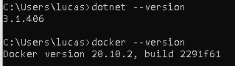

1. Creamos la aplicación API web .net core usando el siguiente comando, una vez creada entramos en la carpeta que se creó la aplicación con el comando cd TestWebapi

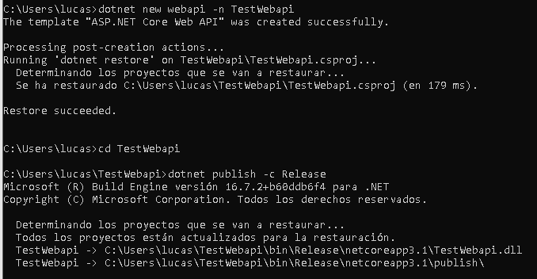

1. A continuación, antes de crear la aplicación .NET a la imagen de Docker tenemos que publicarla

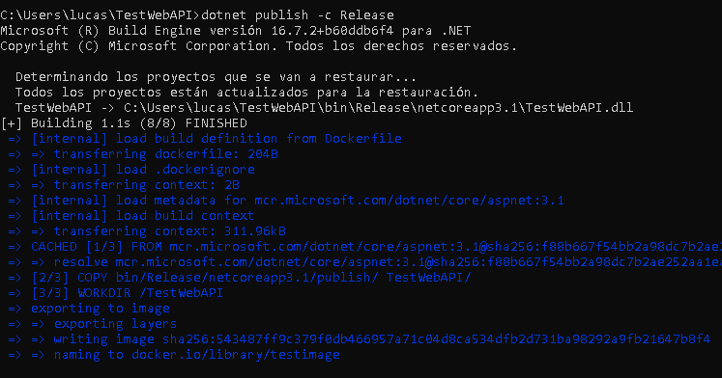

1. Una vez publicado creamos un Dockerfile en el directorio que contiene el .csproj le metemos el siguiente comando para la compilación de docker para que crear una imagen

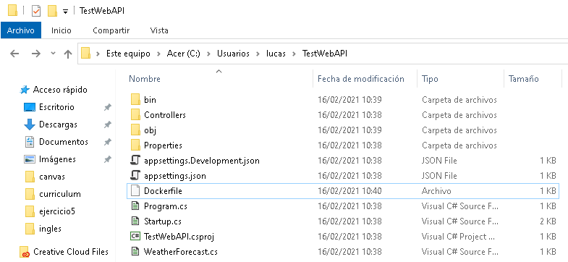

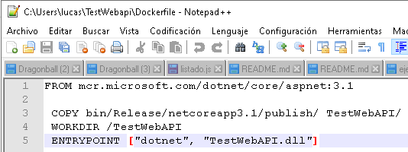

1. El siguiente comando nos sirve para crear la imagen “testimage” de una aplicación, también si ejecutamos el comando docker images podremos ver si se ha creado correctamente.



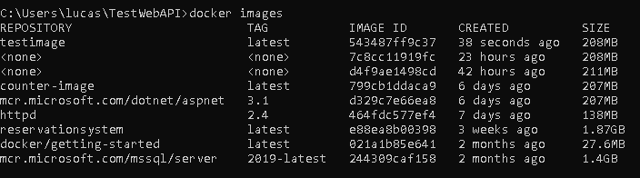

1. Creamos el contenedor “testcontainer” para ejecutar la imagen dentro de el. A continuación, docker ps -a para obtener la lista del contenedor.





1. Finalmente iniciamos el contenedor y después de iniciarlo tendremos que ejecutarlo en uno de los puertos yo he cambiado el puerto 8080:80 por 2222:80

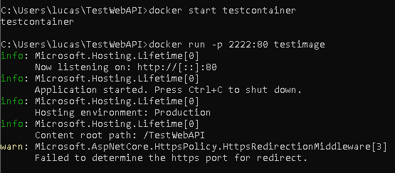

1. El paso final sería abrir el navegador y meter la ruta cambiando el puerto al 2222:80

